ЕЩЕ РАЗ ПРО СУНГУЛЬ,
или
ЗАКОН ЦИКЛИЧНОСТИ КЛЕВА СИГА

Анализ всех сообщений про Б.Сунгуль на форуме Уралфишинга с 2003 по 2010 гг. позволил выявить любопытную закономерность: зимний клев сига на озере имеет ярко выраженный трехлетний цикл.
1-й год цикла - провал. Рыбы нет, или она есть, но не клюет, отчетов на форуме нет, потому что писать нечего
2-й год цикла - подъем. Рыба начинает поклевывать, отчетов на форуме становится больше.
3-й год цикла - пик. Сиг клюет хорошо, отчеты появляются десятками, причем люди продолжают ездить даже в глухозимье, по инерции

Число результативных сообщений по месяцам
 | 03 04 | 04 05 | 05 06 | 06 07 | 07 08 | 08 09 | 09 10
11 |  | 9 | 2 | 3 | 35 |  | 14 |  | 63
12 | 3 | 55 | 2 | 10 | 27 | 8 | 14 |  | 119
1 | 6 | 24 | 2 | 4 | 5 | 5 | 2 |  | 48
2 | 15 | 15 | 2 | 3 | 11 | 8 | 3 |  | 57
3 | 19 | 16 | 2 | 8 | 47 | 5 | 6 |  | 103
4 | 3 | 6 | 2 | 6 | 21 | 4 | 12 |  | 54
РС | 46 | 125 | 13 | 33 | 146 | 25 | 51

Показатели клева по месяцам
 | 03 04 | 04 05 | 05 06 | 06 07 | 07 08 | 08 09 | 09 10
11 |  | 0,75 | 0,25 | 0,67 | 1,70 |  | 0,92 |  | 0,86
12 | 1,33 | 1,17 | 0,67 | 1,50 | 0,57 | 0,00 | 1,07 |  | 0,90
1 | 1,00 | 1,00 | 0,00 | 0,25 | 0,80 | 0,00 | 0,50 |  | 0,51
2 | 0,60 | 1,07 | 0,00 | 1,33 | 0,55 | 0,35 | 0,00 |  | 0,56
3 | 0,89 | 0,38 | 0,00 | 1,00 | 0,53 | 0,00 | 1,00 |  | 0,54
4 | 1,70 | 0,33 | 1,00 | 1,25 | 1,48 | 0,35 | 1,42 |  | 1,08
Сумма баллов | 5,52 | 4,70 | 1,92 | 6,00 | 5,63 | 0,70 | 4,91

Суммарное число результативных сообщений
по клеву сига на Б. Сунгуле
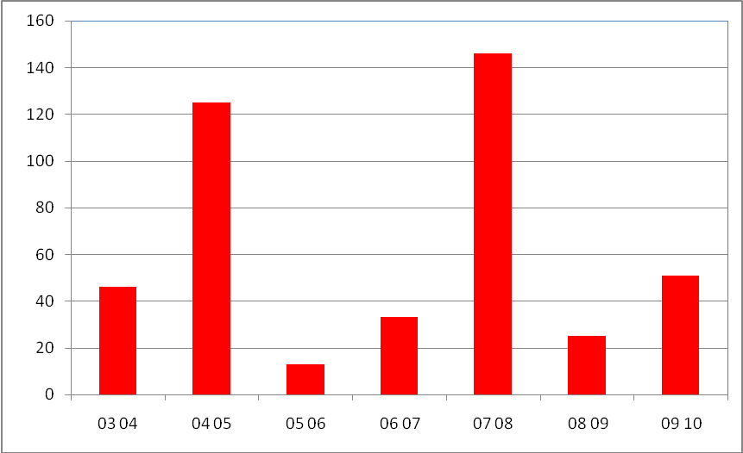

Средние показатели клева сига на Б. Сунгуле

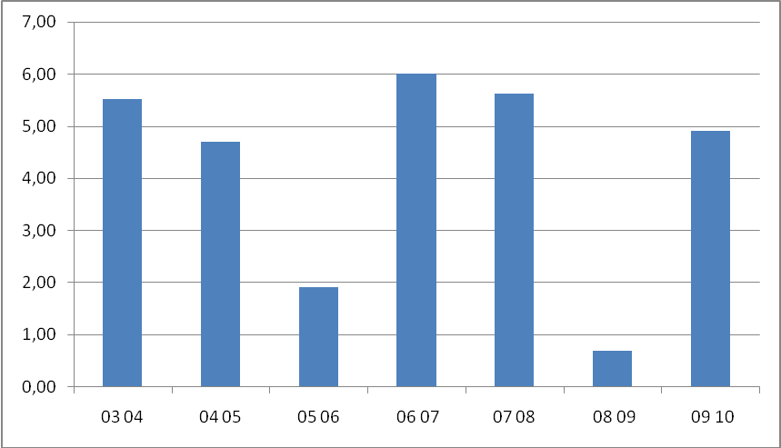

Наличие трехлетнего цикла зимнего клева сига не вызывает сомнений. Объяснить его можно, исходя из технологии выращивания сига от малька до товарной рыбы. Этот процесс, по-видимому, занимает три года.
В первый год цикла ("провал") в озеро запускается малек, который к первой зиме достигает 30-50 г и практически не клюет, поскольку планктона в озере для мальков достаточно.
На второй год ("максимум") сиг достигает 150-180 г и начинает активно клевать, поскольку кормовой базы для подросших рыб начинает не хватать. Рыбаки замечают это явление и "рыболовный пресс" существенно усиливается. Однако, плотность популяции сига от этого существенно не уменьшается
На третий год жизни сиг достигает размера 300-400 г. Рыболовный пресс достигает максимума, и клев становится чуть хуже, чем во 2-й год. Далее почти вся рыба вылавливается сетями. Плотность популяции резко падает, кормовая база восстанавливается, и снова запускается малек.
Массовый отлов сига на 3-й год жизни показывает, почему в озере очень мало особей с массой более 400 г. Например 600- граммовые сиги - это четырехлетки, а 800- граммовые - пятилетки, удачно пережившие массовый отлов, попадаются достаточно регулярно. А вот рыбы от 1 кг, "дважды счастливчики", пережившие два и более массовых отлова на Сунгуле сейчас исключительно редки.

© Shartashsky Partizan, 2010

